**第 十七 周工作计划**

**主题：天冷我不怕 小（4）班 日期：12月18日—12月22日 带班老师：浦老师、吴老师**

|  |  |  |  |  |  |  |
| --- | --- | --- | --- | --- | --- | --- |
| 工作要求 | | 1.能运用眼、手、口等多种感官观察雪，了解雪的基本特征：白白的、蓬松的等。  2.能感知冬季天气的主要特征，初步了解花草树木在冬季的变化。  3.学习关注自身健康，在感觉冷和热的时候能及时告诉成人，增强自我保护意识。  4.感受雪花的美，尝试用白色油画棒在灰色底板上画雪花。  5.感知冬季天气的主要特征，初步了解花草树木在冬季的变化。 | | | | |
| 星期  内容 | | 一 | 二 | 三 | 四 | 五 |
| 晨间活动 | 来  园 | 1.来园接待：热情友好地接待幼儿来园，与幼儿有礼貌地打招呼。  2.区域游戏：美工区：提供棉签和白色颜料，引导幼儿用棉签绘画冬天的雪花；  娃娃家：提供小围巾、小手套等，启发幼儿带娃娃外出时及时添增衣物；  图书区：提供小雪人、雪花等玩具，引导幼儿讲述和冬天有关的话题。  3.晨间谈话：雪的样子、冷了怎么办、美丽的冬天等。  4.其他：引导幼儿初步感知冬天最基本的特征，运用各种感官体验季节的变化和冬季生活、活动的乐趣。 | | | | |
| 户  外  锻  炼 | 1.队列练习：练习幼儿两列纵队整齐地向前走。  2.操节、韵律活动：师幼一起做操，提醒幼儿动作整齐、协调、有力。  3.分散活动：提供呼啦圈、梅花桩等户外玩具，幼儿自主游戏，提醒幼儿不推搡。 | | | | |
| 运小球  （合作） | 老鼠笼  （钻） | 老狼几点钟  （跑） | 小猫钓鱼  （反应） | 扔飞盘  （扔） |
| 学习  活动 | | 冬爷爷来了  （科学） | 白白的雪  （社会） | 冬爷爷的礼物（语言） | 冷了热了都会说（健康） | 雪花飘飘  （美术） |
| 上午  游戏 | | 区域游戏 | 区域游戏 | 生活室 | 吊桥 | 户外娃娃家 |
| 下午  活动 | | 二楼建构 | 益智游戏 | 区域游戏 | 区域游戏 | 区域游戏 |
| 日常生活 | | 1.如厕时及时提醒幼儿整理好自己的衣服，以免着凉，及时帮助幼儿整理衣服。  2.感知冰的特征，以及在常温下冰会融化的特点。 | | | | |
| 家长工作 | | 1.鼓励家长接送幼儿时，引导幼儿观察、了解冬天里人们的一些活动。  2.请家长根据孩子体质，合理调整着装，便于孩子活动前后穿、脱。 | | | | |
| 环境创设 | | 1.布置新的主题墙环境，将幼儿的作品布置在主题墙上。  2.鼓励幼儿和家长共同收集能反映冬天典型特征的图片和食物。 | | | | |



**幼儿园冬季预防感冒小常识**

　一、避免着凉：冬日寒潮多，气温变化大，幼儿易着凉、感冒，常会引起许多大病，如肺炎、心肌炎、大叶性肺炎、急性肾炎、因此冬季要给幼儿保暖，避免着凉。

　　二、保护皮肤：冬季寒冷干燥，幼儿皮肤中水份散失多，皮脂腺分泌少，皮肤易干裂发痒，让幼儿多吃蔬菜、水果、多喝开水，并常用热水洗手、脚、脸，再适当搽点护肤霜。

　　三、注意室温：冬季对人体的适宜温度是18摄氏度，如高于23摄氏度时，人就会感到头晕、疲倦。另外，如果室内外温差大，则易感冒。

　 四、多晒太阳：阳光中的紫外线能杀灭人体表面的病毒和细菌，帮助幼儿对钙、磷的吸收，增强机体的抗病能力。此外，阳光也能提高红细胞的含氧量和增强皮肤的调温作用，以及能增强神经系统的活动机能和幼儿的体质。

　　五、不坐凉地：冬季地面的温度很低，幼儿坐在上面，体内的热量就会大量散失，容易感冒。 冬天到了，不要因为怕孩子冻着就不带他到户外去。遇上好天气，就要多出去玩，只要有太阳就带他到公园去晒晒。一方面是促进钙吸收，另一方面是到户外呼吸一下新鲜空气。冬天有太阳无风的正午前后，可在户外散步，时间约20~30分钟。

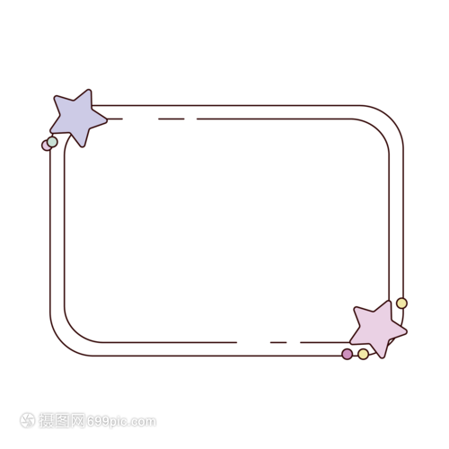

表扬本周课上积极回答的小朋友：

周知翊 类兮耒 吴芷清 路镇源

陆云凯 周云诺 杨淏宸 焦弈宸

钱双懿 赖姝莹 吕佳恬 孙旻昱

陈念一 马欣悦 刘析瑜